Dobové fotografie

Fotografie slouží žákům k vytvoření názoru na to, zda nový prvek nebo návrh změny ve veřejném prostoru je ve shodě s historií daného místa.
Fotografie je možné převést na formát jpg. Označíte fotku, kliknete na pravé tlačítko a necháte ji uložit jako obrázek.
Zdroj fotografií: archiv Muzea Říčany
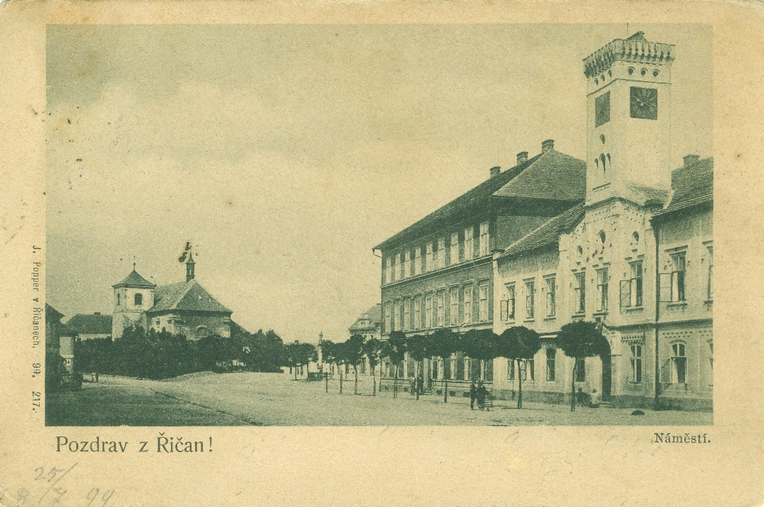
ŘÍČANSKÉ NÁMĚSTÍ PŘED ROKEM 1899
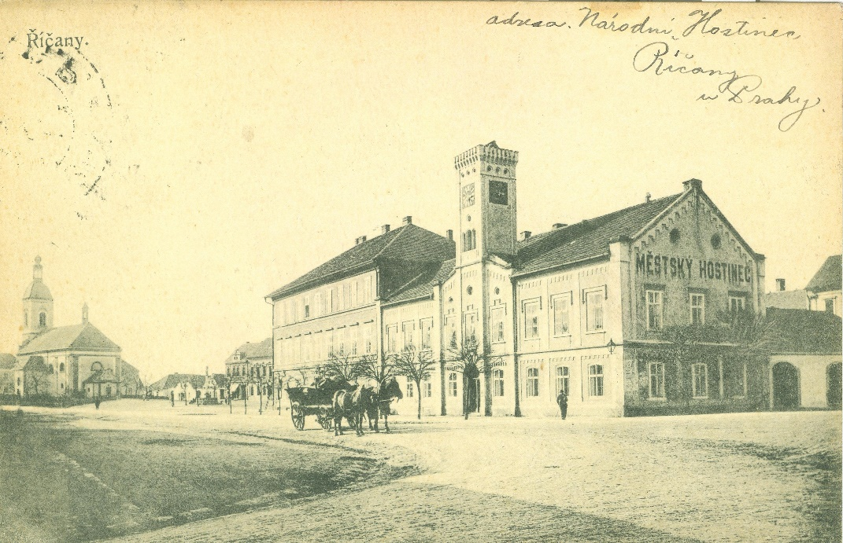
VE STARÉ RADNICI BYL I HOSTINEC. VEDLE STÁLA BUDOVA SOUDU (DNES SLOUŽÍ JAKO ŠKOLA)

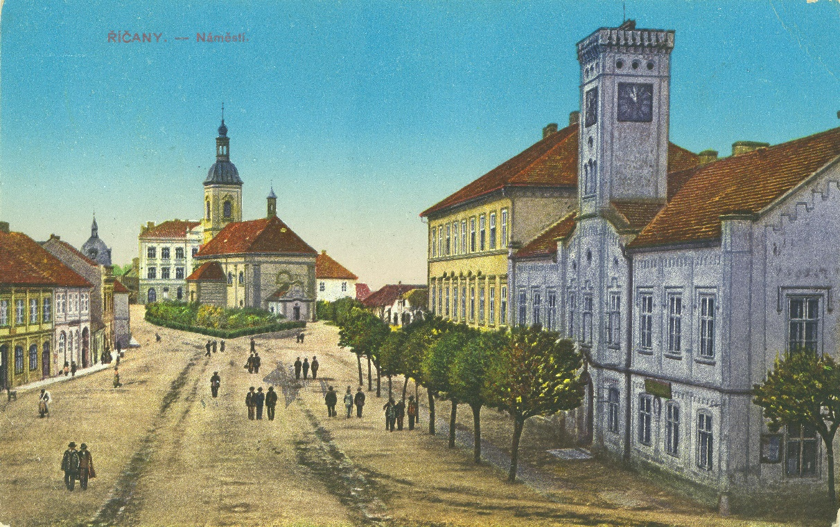
ŘÍČANSKÉ NÁMĚSTÍ V ROCE 1905

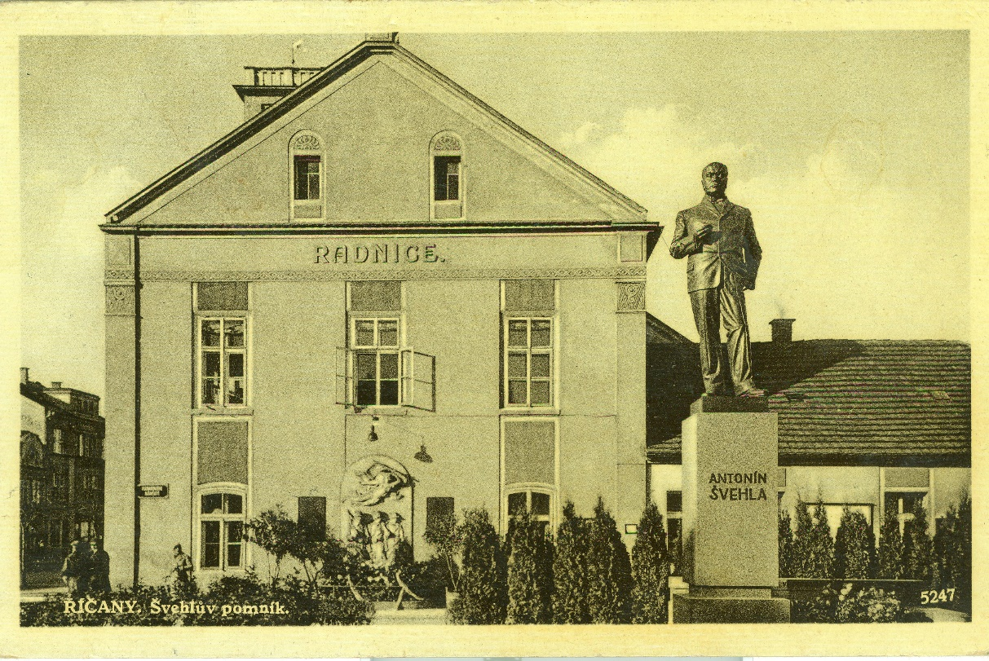
POMNÍK ANTONÍNA ŠVEHLY PŘED BUDOVOU RADNICE

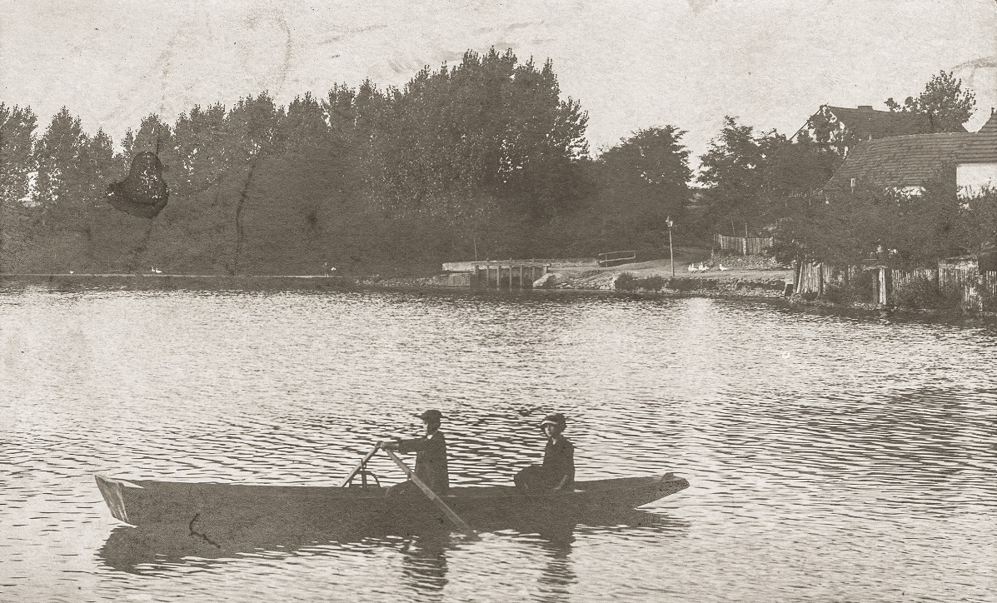
MLÝNSKÝ RYBNÍK NA ZAČÁTKU 20. STOLETÍ S LOĎKOU A HUSAMI

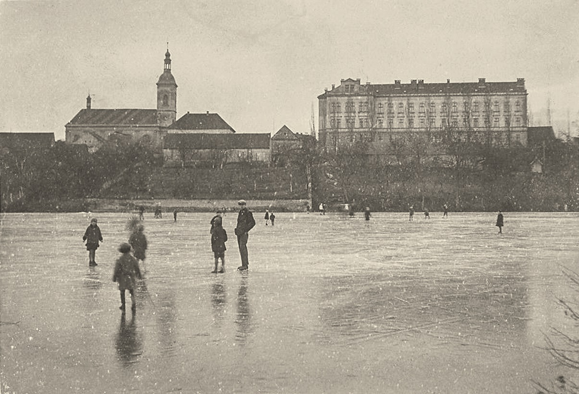
ZIMNÍ MLÝNSKÝ RYBNÍK (R. 1930)

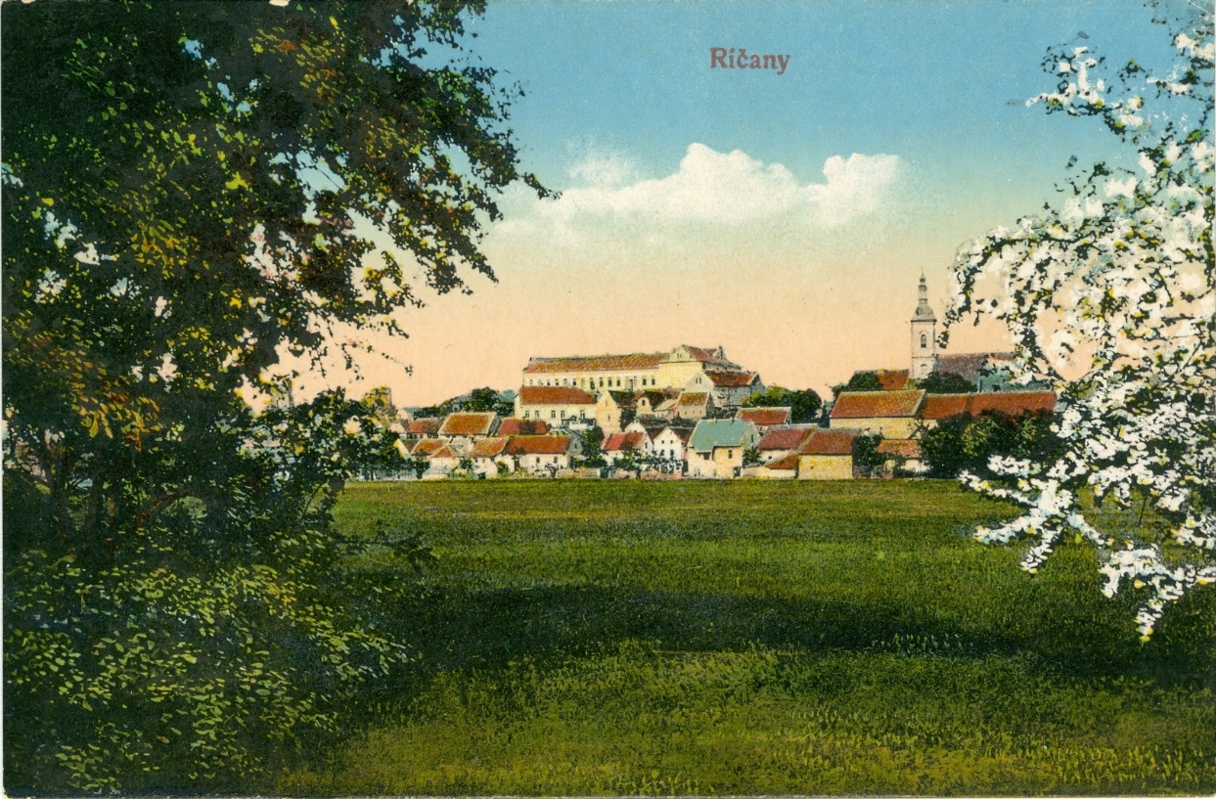
LÁZEŇSKÁ LOUKA PŘED VZNIKEM HŘIŠŤ

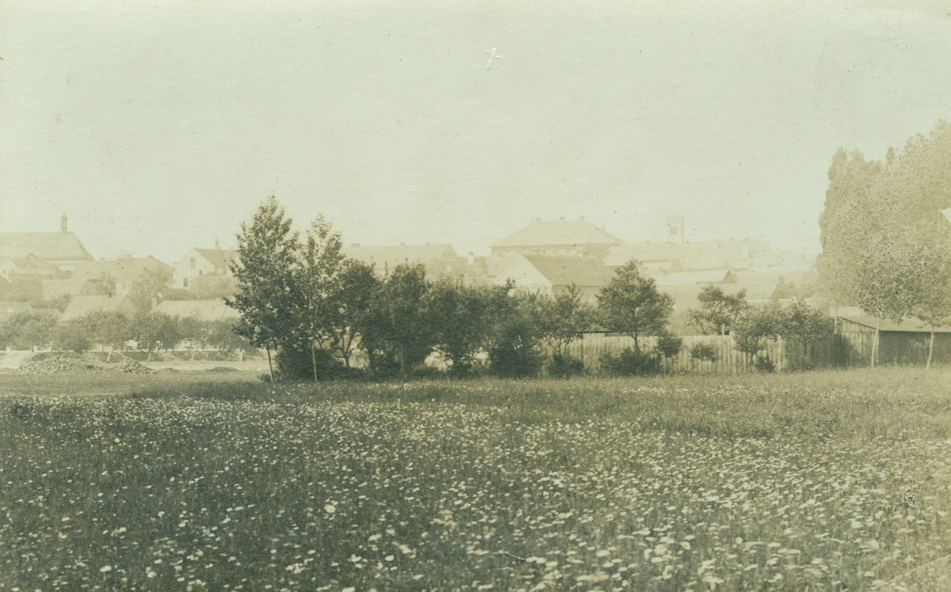
ROZKVETLÁ LÁZEŇSKÁ LOUKA, ZAČÁTEK 20. STOLETÍ

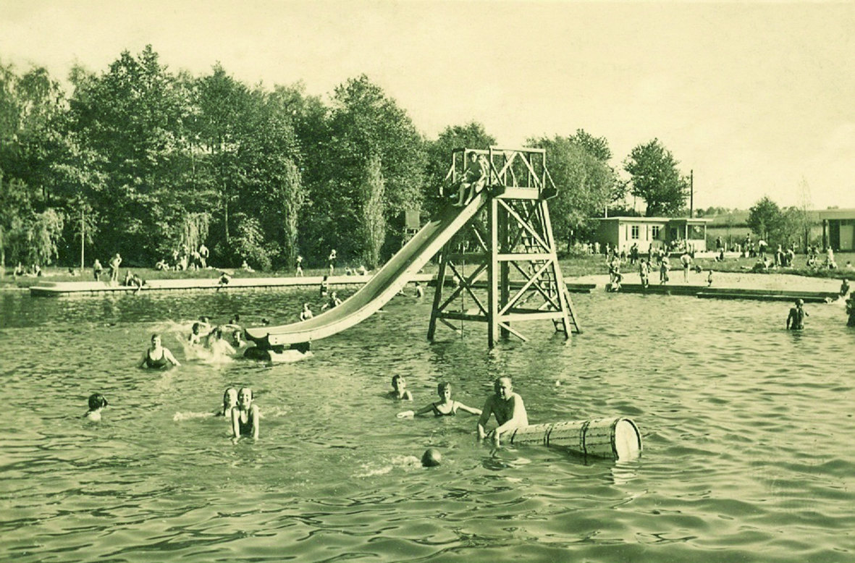
MARVÁNEK SE SKLUZAVKOU A OBČERSTVENÍM (ČTYŘICÁTÁ LÉTA 20. ST.)

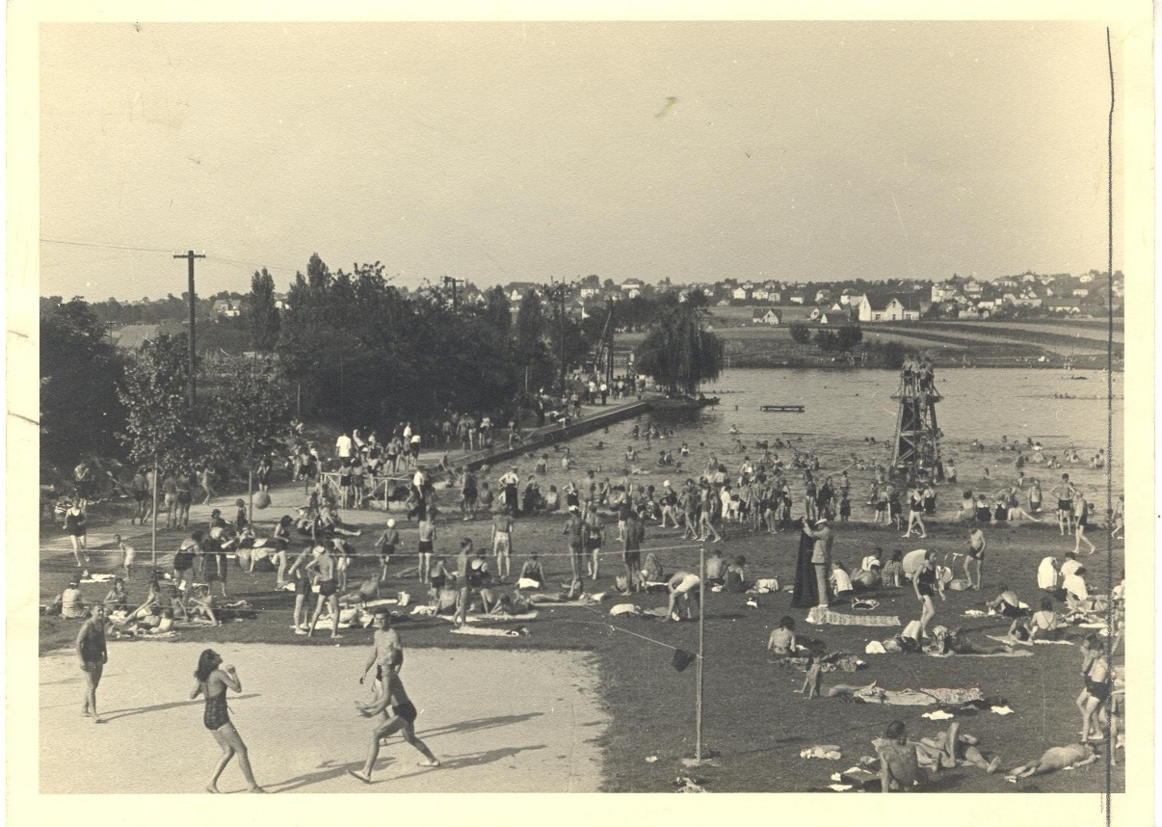
TRAVNATÁ PLÁŽ A HŘIŠTĚ NA PLÁŽOVÝ VOLEJBAL. VE TŘICÁTÝCH A ČTYŘICÁTÝCH LETECH ZAŽIL MARVÁNEK NEJVĚTŠÍ SLÁVU

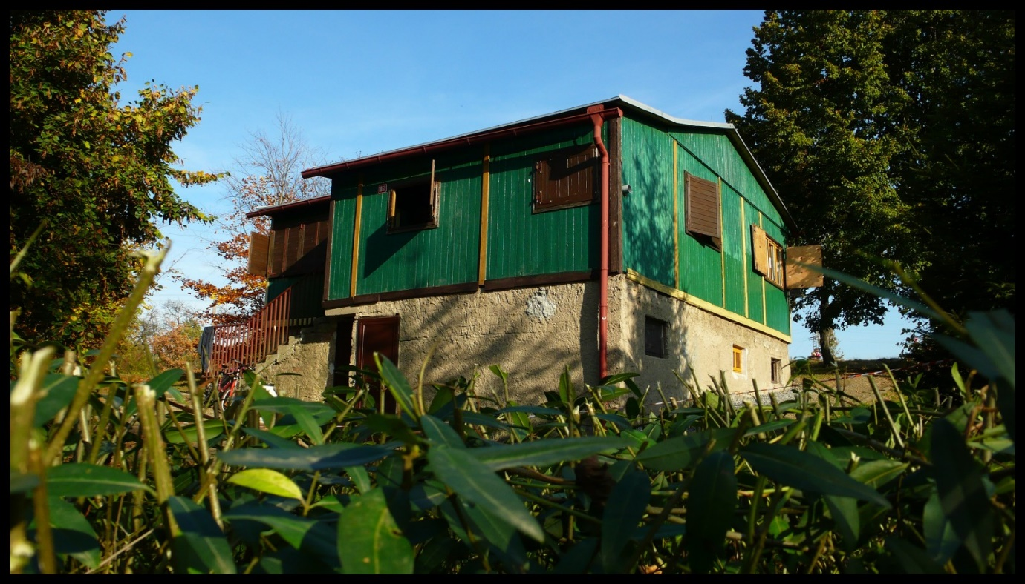
PŮVODNÍ BUDOVA SKAUTSKÉ KLUBOVNY PŘED POŽÁREM V ROCE 2020

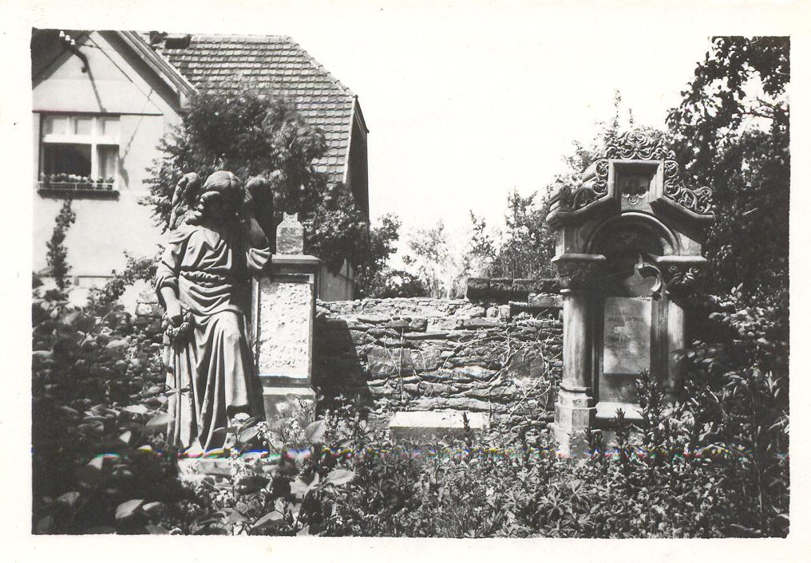
HŘBITOV V MÍSTĚ, KDE SE DNES NACHÁZÍ PARK PORUČÍKA KOREŠE

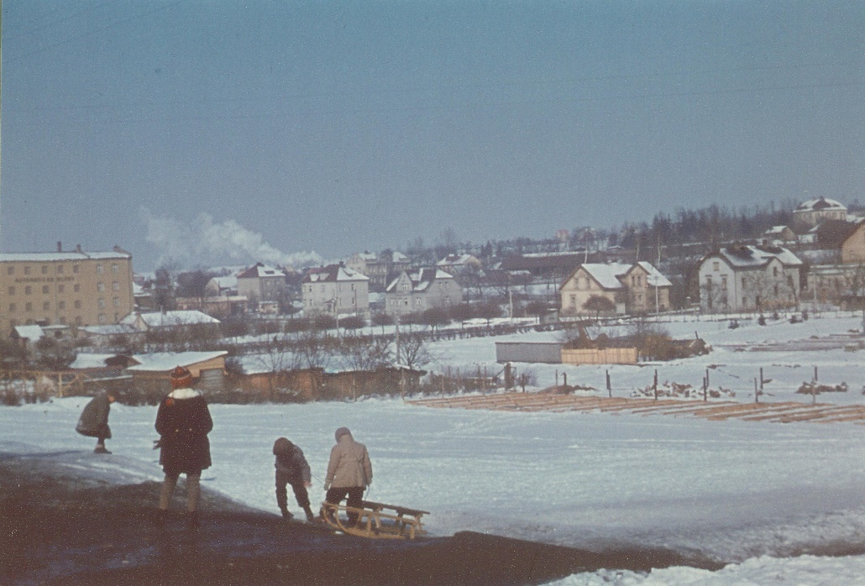
SÁŇKOVÁNÍ NA FIALCE (R. 1942), VLEVO BARTTOŠŮV MLÝN

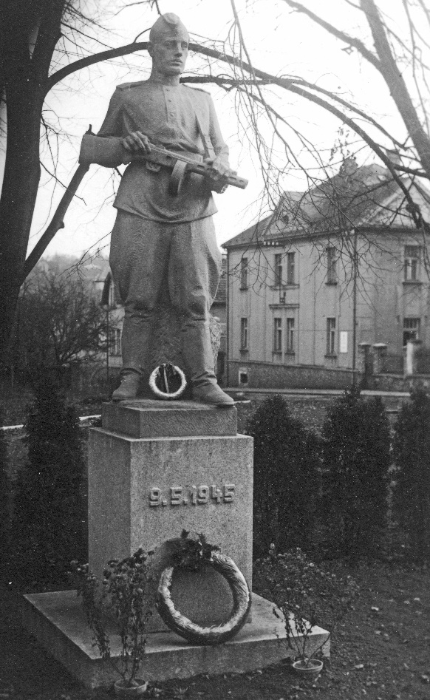
RUDOMARMĚJEC V DNEŠNÍM PARKU ANTONÍNA ŠVEHLY, PŘED ROKEM 1989

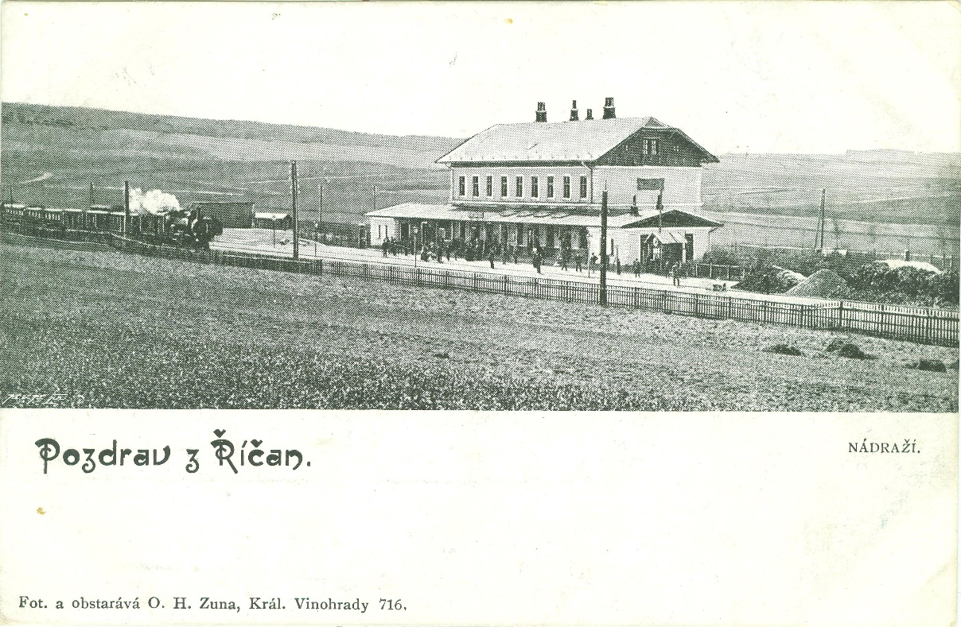
BUDOVA NÁDRAŽÍ A OKOLÍ PŘED ROKEM 1899

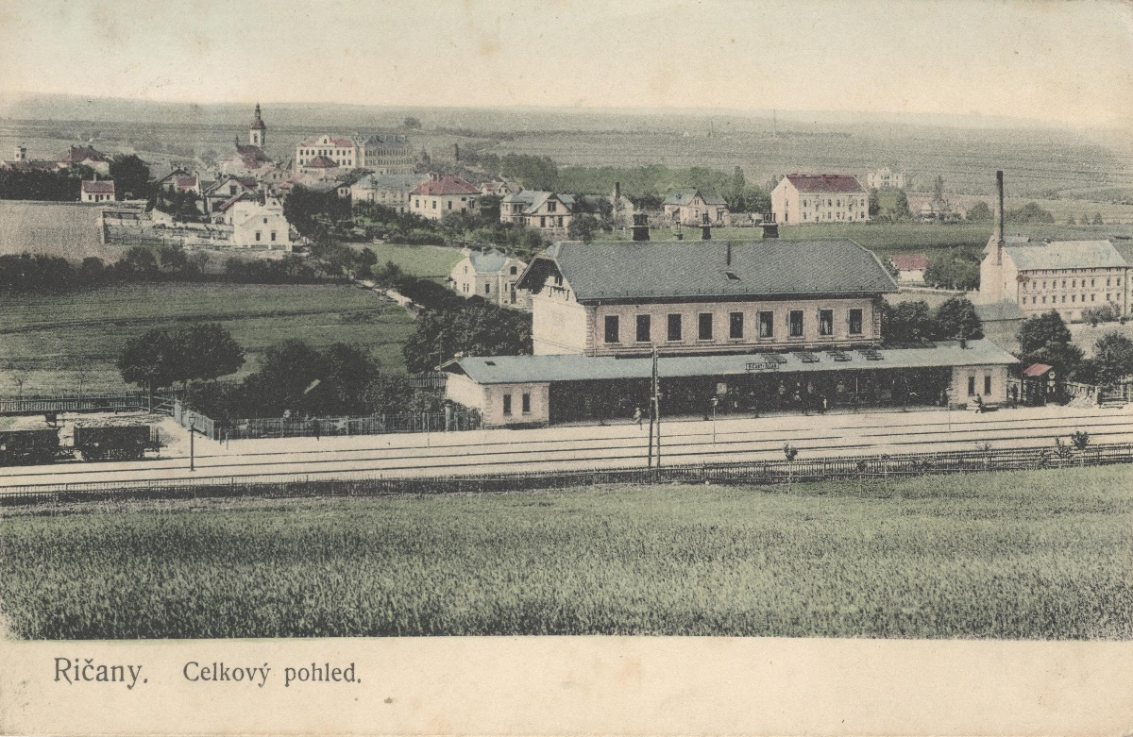
KOLOROVANÁ POHLEDNICE Z POČÁTKU 20. STOLETÍ

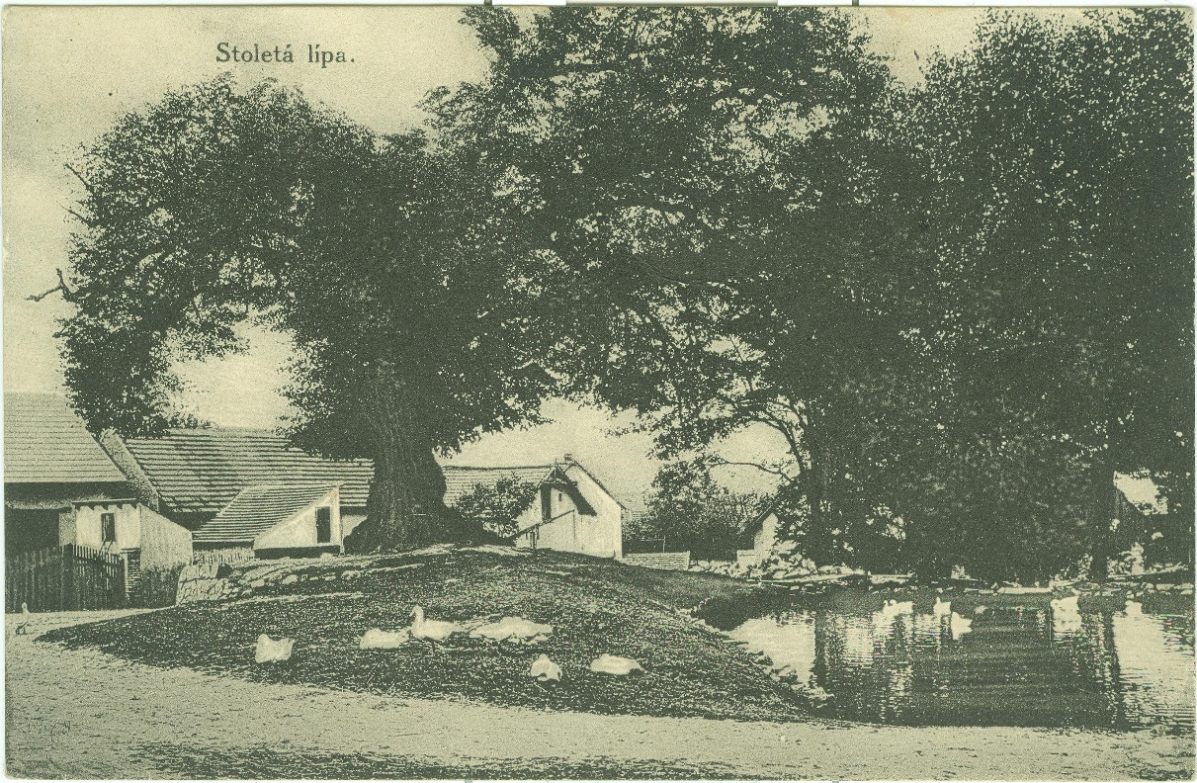
RADOŠOVICKÁ NÁVES S LÍPOU A RYBNÍČKEM, ZAČÁTEK 20. STOLETÍ

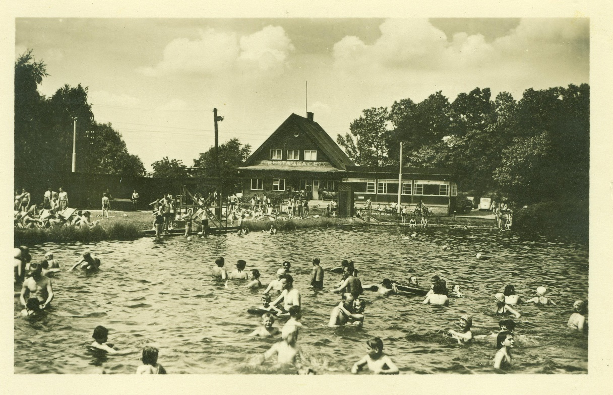
KOUPALIŠTĚ A RESTAURACE NA JUREČKU, KOLEM POLOVINY 20. STOLETÍ

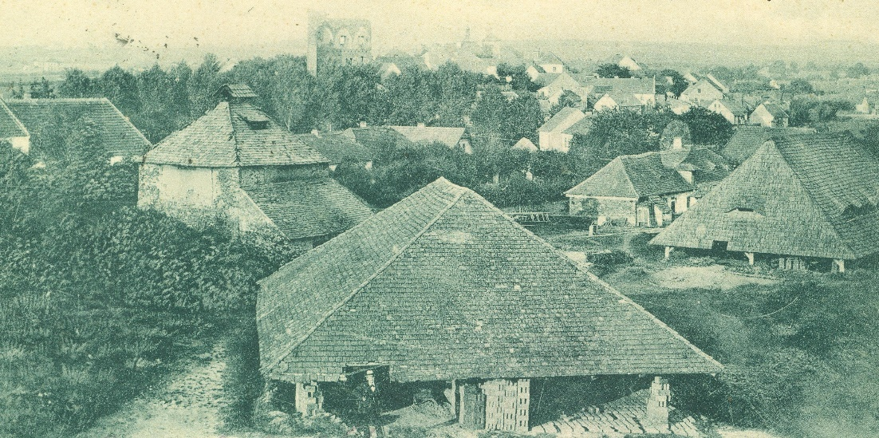
CIHELNA PŘED ROKEM 1906

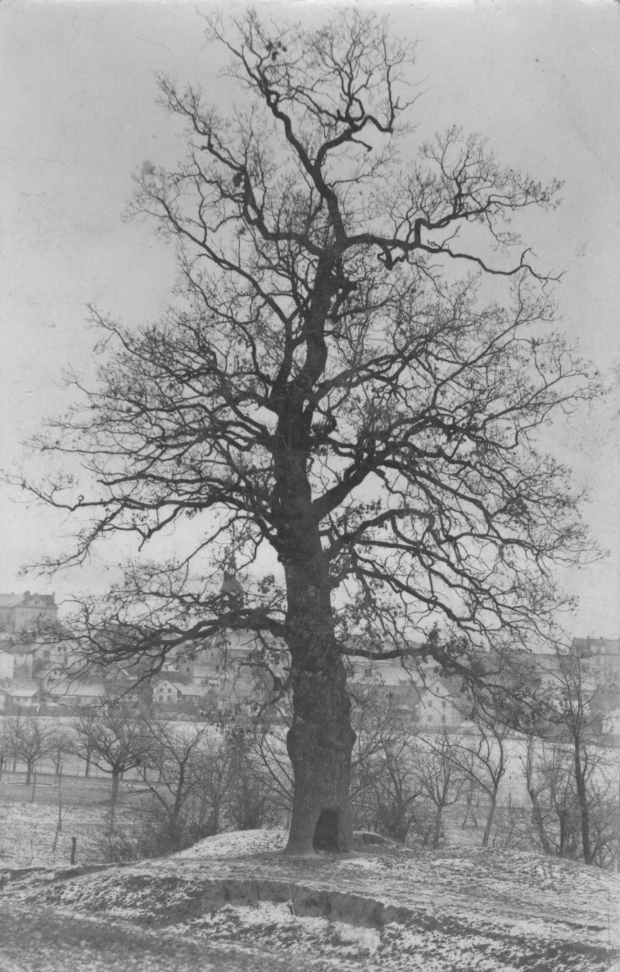
ŽIŽKŮV DUB V ULICI JIZERSKÁ VE DRUHÉ POLOVINĚ 20. STOLETÍ

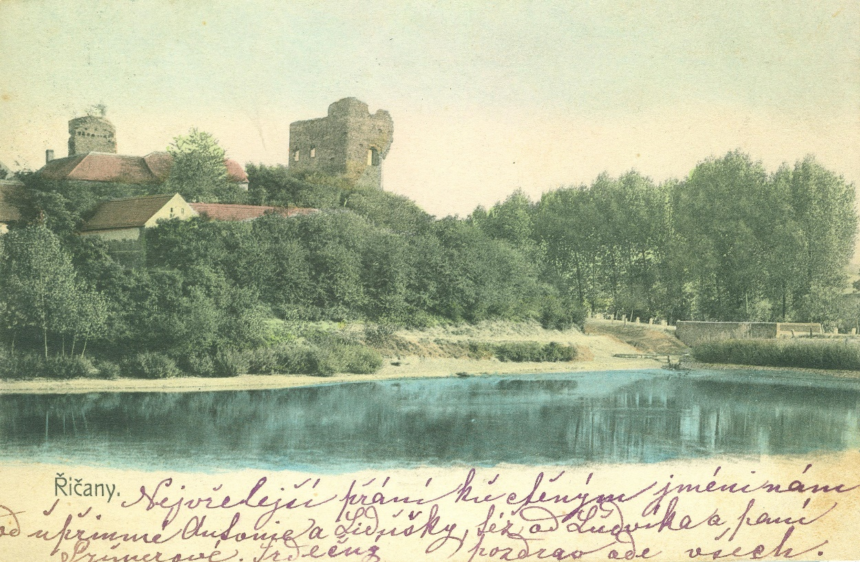
POHLED NA ŘÍČANSKÝ HRAD OD MLÝNSKÉHO RYBNÍKA, ZAČÁTEK 20. STOLETÍ

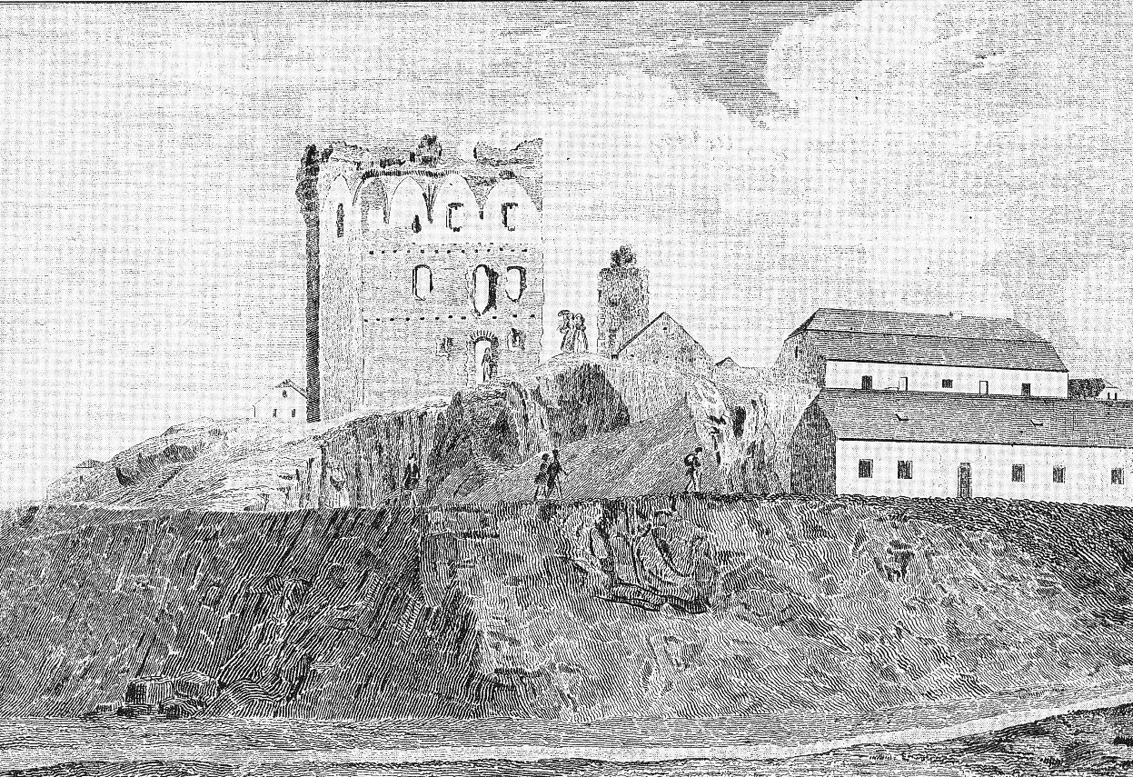
KRESBA ŘÍČANSKÉHO HRADU OD FRANTIŠKA ALEXANDRA HEBERA, Z PRVNÍ POLOVINY 19. STOLETÍ (POHLED Z DNEŠNÍ LÁZEŇSKÉ LOUKY)

